东湖掌上议事厅系统优化项目方案

北京信驿科技有限公司

2020年5月31日

# 项目目标

东湖街道掌上议事厅系统经过三年多的应用，用户群体不断增加，多项功能应用效果良好，随着使用的深入，也逐步发现部分功能需要增加及深化。通过本项目实施，能够使系统功能更加丰富，社工使用更加便捷。

# 新增功能

新增功能列表如下：

|  |  |  |  |
| --- | --- | --- | --- |
| **编号** | **功能项** | **子功能项** | **功能描述** |
| 1 | ~~人口精准化管理~~ | ~~人口数据格式化处理功能~~ | ~~将9万条数据进行格式统一处理，满足数据导入需求~~ |
| 2 | ~~人口精准化管理~~ | ~~人口数据系统导入功能~~ | ~~按数据导入模板将数据导入到人口数据库中~~ |
| 3 | ~~人口精准化管理~~ | ~~人口信息手机APP检索与编辑功能~~ | ~~在掌上办公APP中加入人口信息检索功能，实现对人口的姓名、身份证号、家庭住址等多种条件检索查询~~ |
| 4 | 人口精准化管理 | 掌上办公APP对房屋居住人口数量进行分析 | 在APP中设置群租屋检索条件及告警阈值，实时通知社工群租屋告警消息。 |
| 5 | 调查问卷系统功能新增 | 问题逻辑跳转关系 | 为问题选项设置选择逻辑跳转关系。 |
| 6 | 调查问卷系统功能新增 | 增加常用基本控件 | 增加日期、时间、国内城市、国际城市四个常用控件 |
| 7 | 调查问卷系统功能新增 | 选项后增加填空框功能 | 选择问题的某个选项后，选项下方出现文字编辑框。 |
| 8 | 界面调整 | 公众号菜单展示 | 将现有社区公众号菜单重新布局调整，增加我的楼院、社区介绍等 |
| ~~9~~ | ~~编辑器功能新增~~ | ~~文章内容插入视频~~ | ~~编辑器集成文章内容部分插入多个小视频~~ |
| ~~10~~ | ~~编辑器功能新增~~ | ~~文章内容插入附件链接~~ | ~~支持文章内容插入WORD、EXCEL、PDF等文档插入。~~ |
| 11 | ~~电子出入证系统优化~~ | ~~系统升级到二级认证~~ | ~~系统升级为二级认证，系统发现居民有身份证及居住地址填写错误的，将在居民扫码入门时，强制居民重新认证填写~~ |
| 12 | ~~电子出入证系统优化~~ | ~~高风险地区设置功能~~ | ~~系统可灵活设置疫情高风险区，高风险区回京人员系统自动赋红卡~~ |
| 13 | ~~电子出入证系统优化~~ | ~~入门问卷设置~~ | ~~系统分两种入门问卷，一种为“简单问卷”，一种为“条件问卷”~~ |

# 项目方案简介

## 数据导入

将截至2020年5月31日出入证人口数据导入系统，主要信息包括人口姓名、身份证号、手机号、居住地址、是否租住房屋等信息。格式整理案例如下

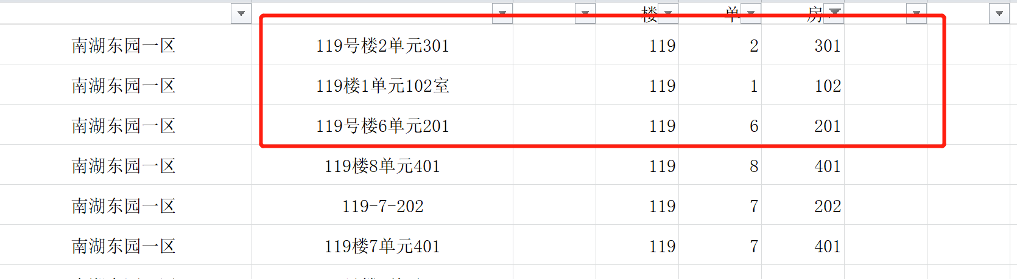

将表格中不规则居住地址调整成规则格式，并通过程序导入现有人口信息库中。数据以本次数据为主，原数据库人口数据如出现冲突则按本次导入数据覆盖。

## 人口检索

人口检索主要在社工APP及电脑后台中实现。

社工APP中加入人口检索模块，进入后，包括居民个人信息检索、房屋同住人信息检索及群租屋筛查等功能。

人口检索功能的使用对象为社区社工，居民代表无法使用人口检索功能。个人信息检索条件包括姓名、身份证号、手机号检索方式。检索后信息展示界面包括该人员的头像、姓名、身份账号、手机号、居住地址、家庭关系、居住情况（租房或自有房屋），政治面貌、文化程度、民族等信息。

房屋同住人检索：首先需定位检索范围，检索范围可确定不同级别，最低一级为楼宇。而后输入房号进行检索。

群租房检索：首先需定位检索范围，检索范围可确定不同级别，最低一级为楼宇。而后输入群租房定义，比如平均每室居住大于2人为群租房，或房屋整体居住大于8人等条件定义。

## 调查问卷优化

1. 增加问题跳转逻辑

问题的每个选项可设置跳转答题。

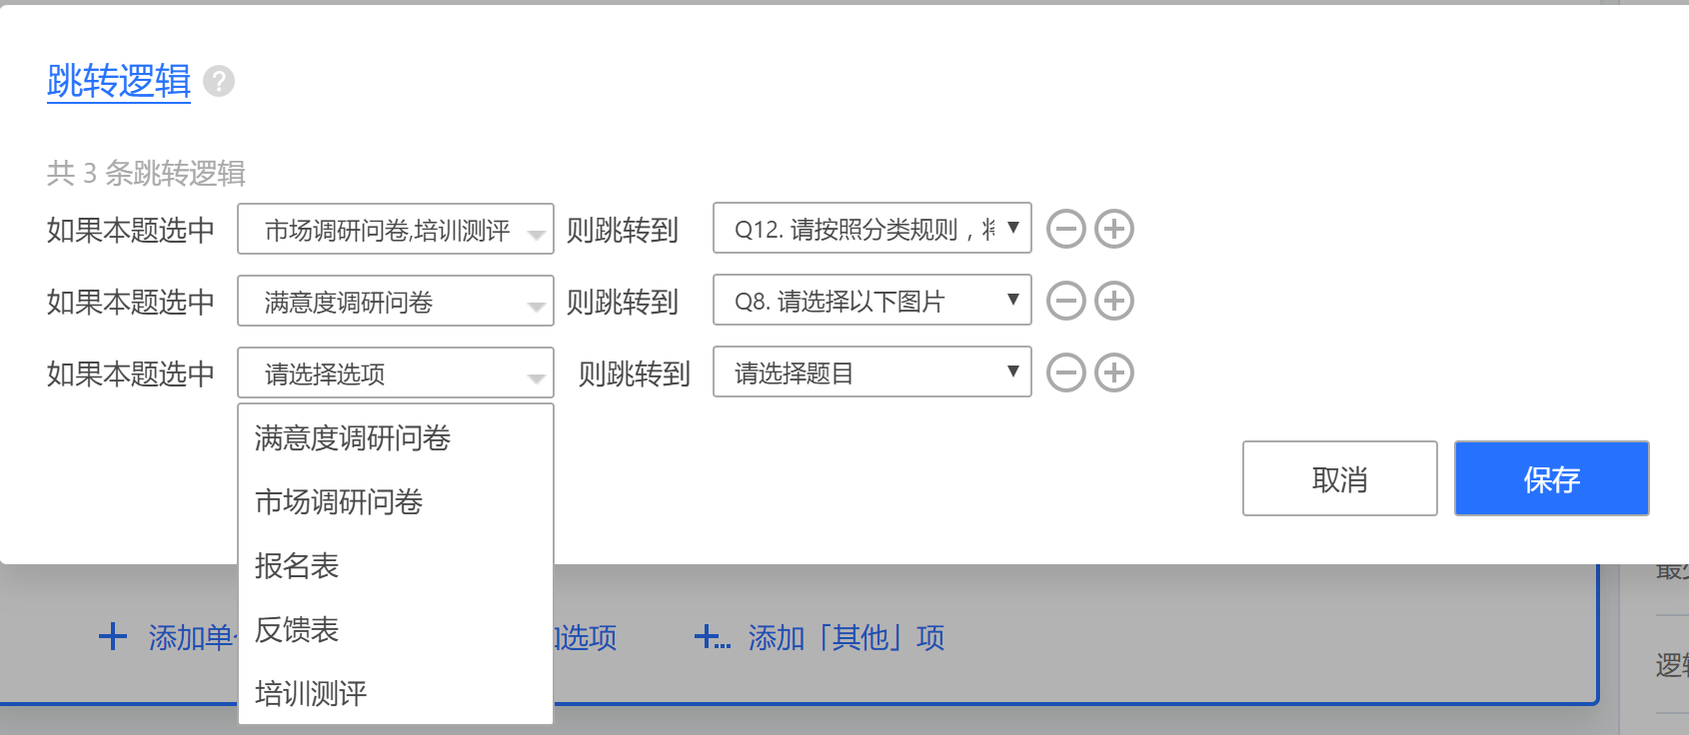

1. 增加常用控件

例如日期、时间、国内、国际地址等常用控件，以便用户下拉选择，无需手动填写，增强答题的精准性及可统计性。

1. 选项后增加填空框功能

设置后在选项下方可显示内容编辑框，用于选项的补充说明，如下图：

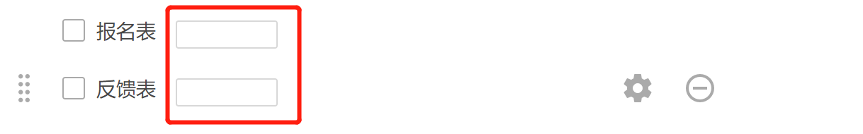

## 界面调整

用户公众号界面调整需求如下：

|  |  |  |
| --- | --- | --- |
| 掌上东湖 | 掌上生活 | 个人中心 |
| 掌上支部 | 社区头条 | 我的掌上 |
| 办事指南 | 投票调查 | 我的楼院 |
| 东湖矩阵 | 活动报名 | 我的物业 |
| 社区介绍 | 掌上商盟 |  |

社区介绍为本项目赠送功能，主要是社区展示页，包括社区辖区范围、人口数等基本介绍以及社区六大委员会的人员及工作职责介绍及相关联系方式等。

我的楼院为朝阳区智慧社区试点项目入口，只有居民进行二级认证后方能进入我的楼院。我的楼院中年包括包片责任人信息展示、楼院提案列表等信息。

页面如下：

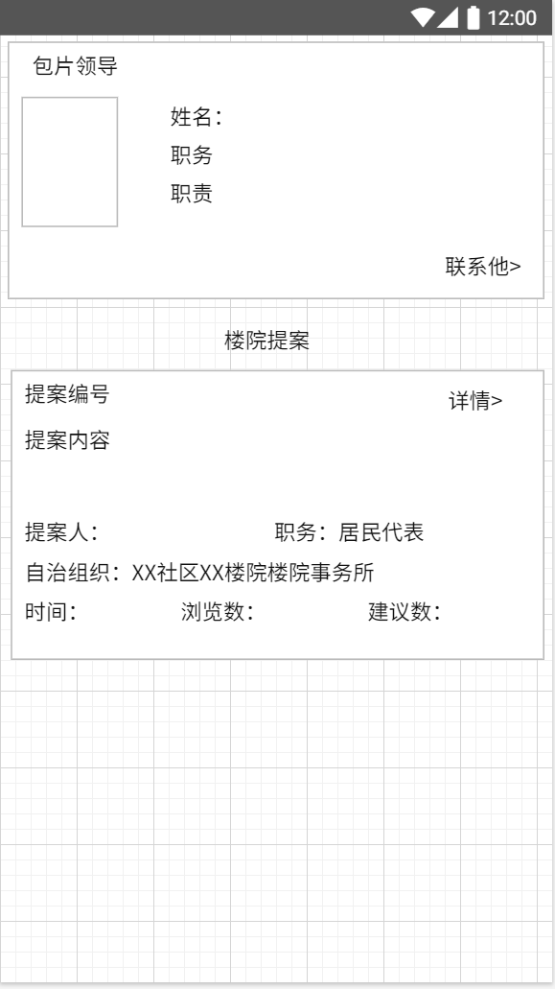

## 电子出入证系统升级到二级认证

原出入证系统居民注册时只需填写手机和和姓名即可，居住地址及身份证在问卷中填写，但很多居民并没有认真填写，现将系统升级为二级认证，系统发现居民有身份证及居住地址填写错误的，将在居民扫码入门时，强制居民重新认证填写。

居民二级认证后，将居民的认证信息直接录入到居民基本信息库中。

注：

1. 需要重新进行二级认证的人员包括：身份证填写错误；非公民身份证（比如军官证、护照等）；居住地址填写错误（没有填写房号）

2）重新二级认证，不用重填问卷，卡片颜色不变。

## 高风险地区设置功能

系统可灵活设置疫情高风险区，高风险区回京人员系统自动赋红卡。设置方法如下，进入疫情防控功能界面：

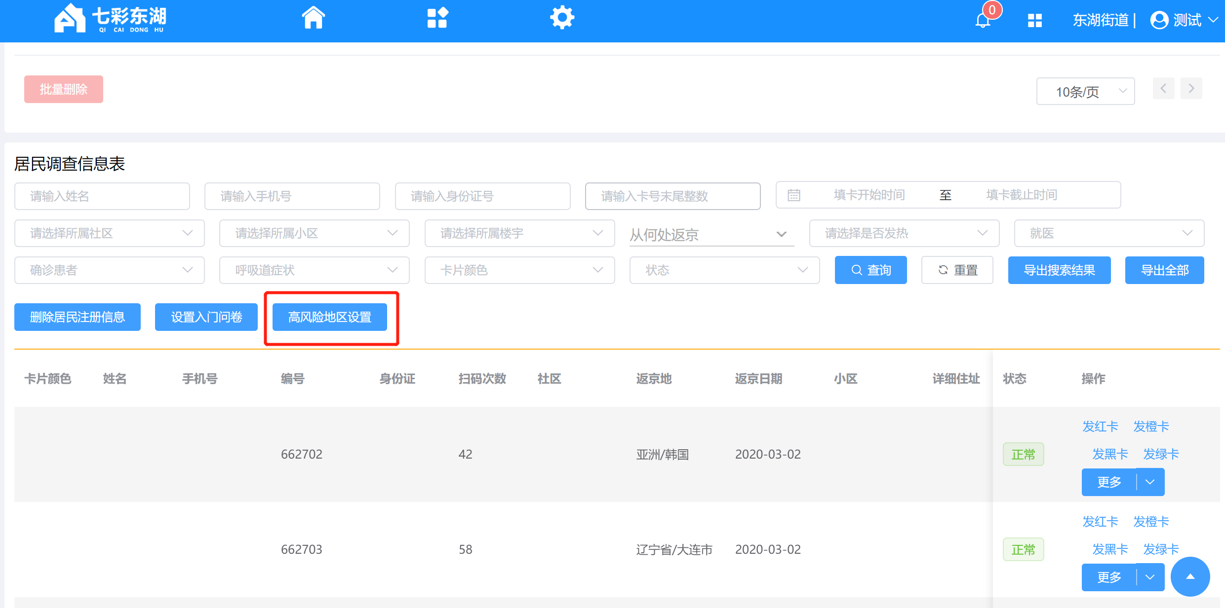

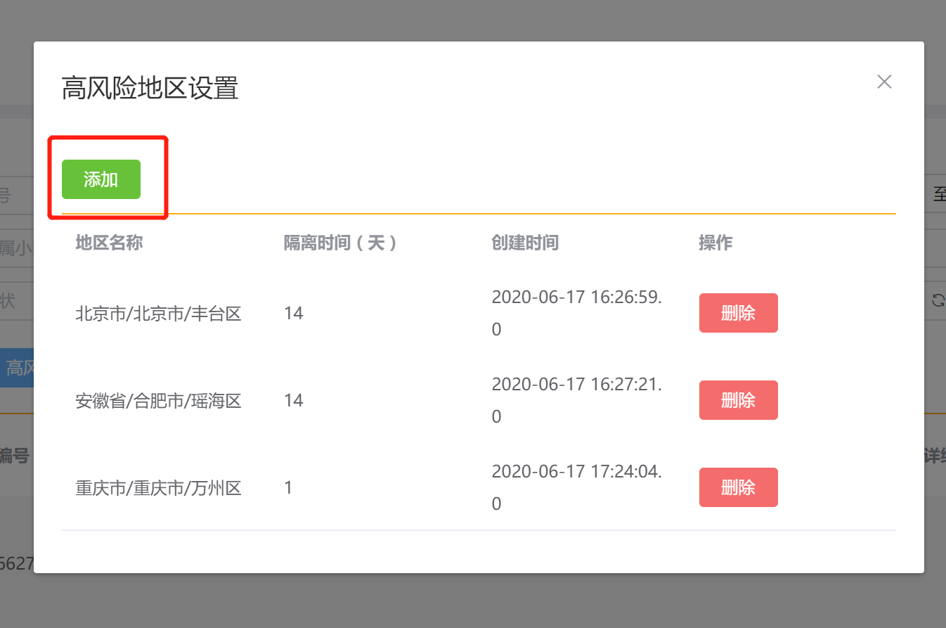

最低行政级别可设置到区级。

## 入门问卷设置

系统分两种入门问卷，一种为“简单问卷”，一种为“条件问卷”。

简单问题设置后，每个居民进入小区扫码时都将会收到一个简单的问询，如下图。

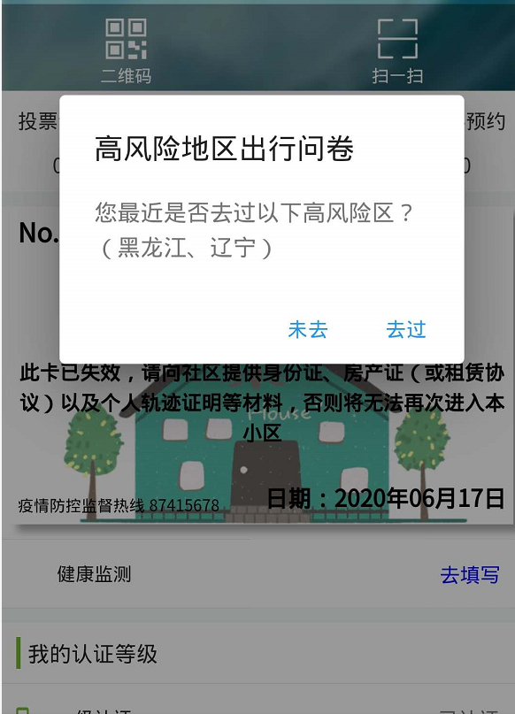

具体设置方法如下：

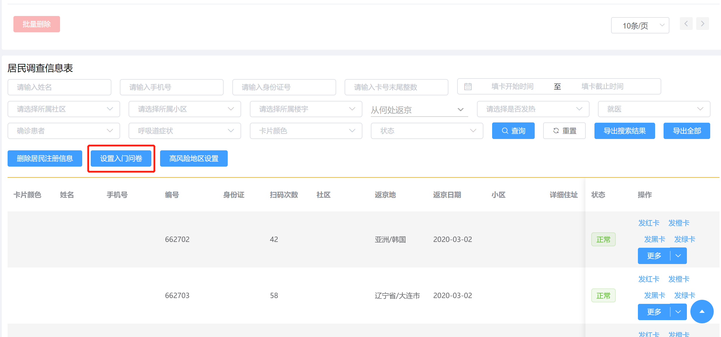

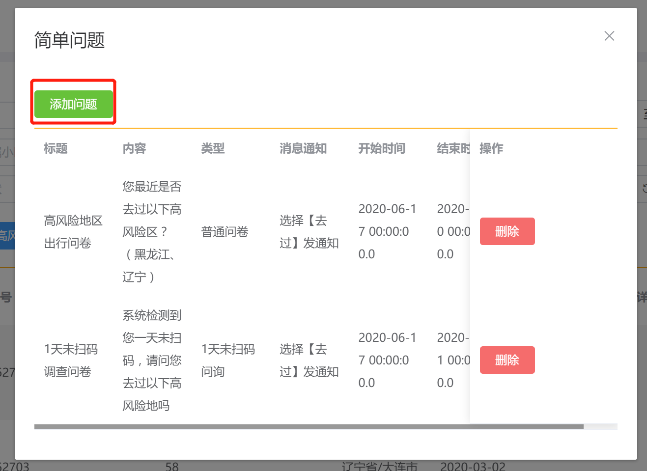

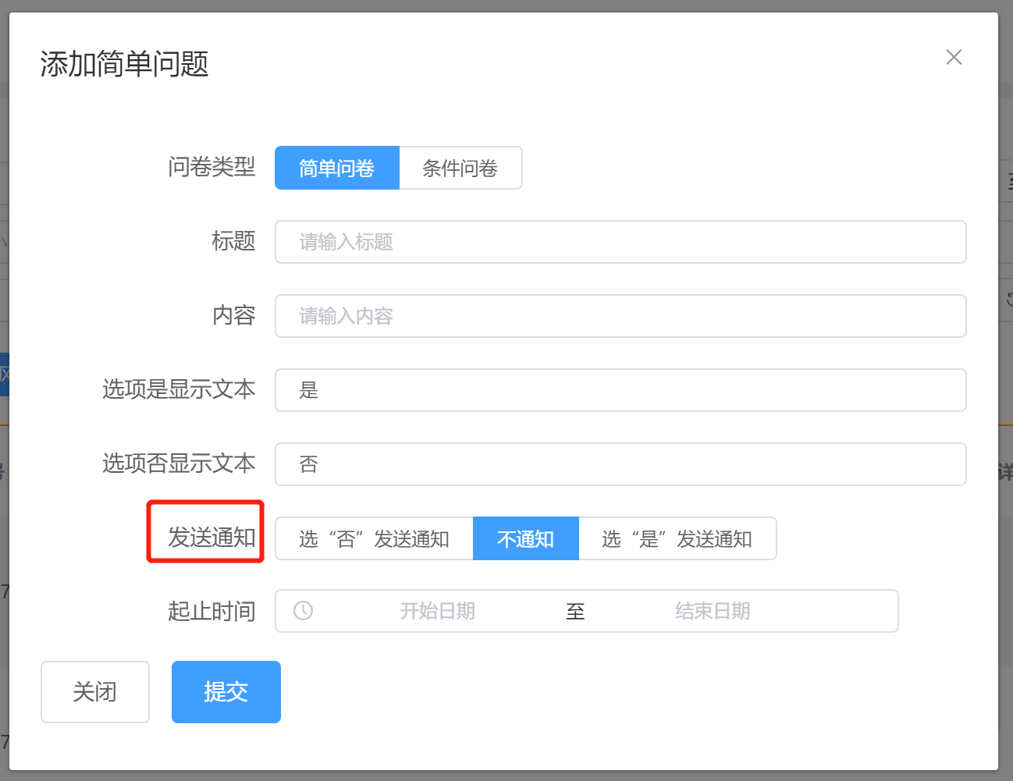

上图中如果选择“是”发送通知，则居民肯定回答时，将会向“掌上办公APP”发送通知，比如问居民“是否去过新发地市场”回答“是”，则会发送通知给掌上办公APP。居委会可第一时间与居民联系。

条件问题主要是针对有些居民一段时间未扫码，居民有可能去往外地，则系统可发送入门问卷调查。比如居民时隔24小时未扫码，则居民再次进门时扫码将会出现入门问卷。例如下图：

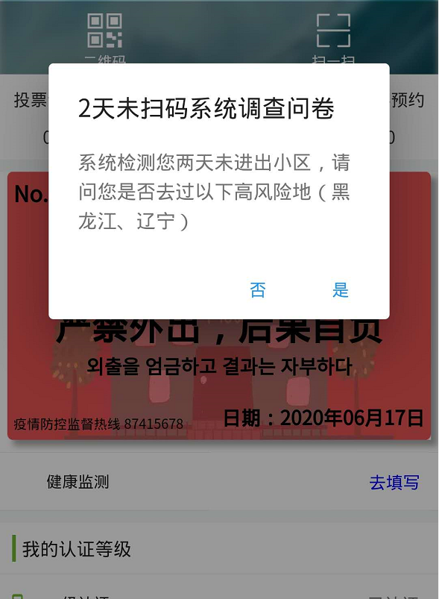

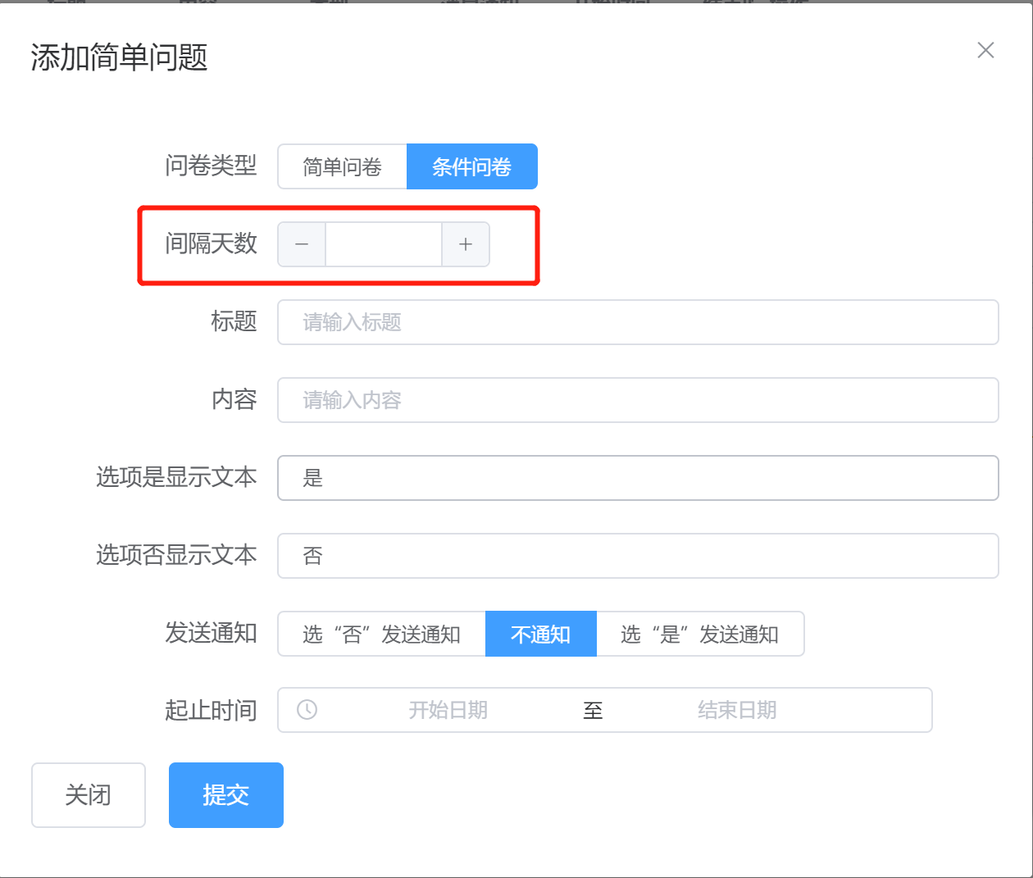

上图中“间隔天数”即为系统记录居民未扫码的天数达到“间隔天数”时，则居民需要填写入门问卷。

# 实施周期

本项目涉及人口数据整理，从目前对人口数据初步分析来看，人口地址信息不规范，需要做大量的人工比对核查，再加上软件功能开发，预计实施周期为自合同签订之日起30个工作日完成系统上线。但公众号“我的楼院”菜单需与“掌上楼院”一同上线。不包含在此项目中。